„Arbeitsbuch“
Numerologie des Pentagramms

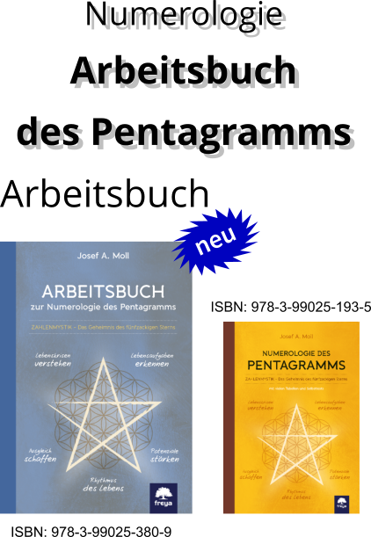

Das neue, kompakte „Arbeitsbuch zum Numerologie des Pentagramms“, mit ca. 490 Seiten, ist das ultimative Arbeitsbuch zum Üben und Anwenden, für Sie selbst, für den Partner, für die Familie, sowie für Ihre Freunde und Bekannte. Dieses Buch ist in Verbindung mit Numerologie des Pentagramms (ISBN: 978-3-99025-193-5) die optimale Ergänzung.

Mit den vielen Tabellen, Vorlagen, Kurzerklärungen und Zeichnungen ist es leicht gemacht, die Zahlen in eine einfache, grafische Darstellung im Pentagramm zu bringen. Daraus werden auf einfachste Weise, Potentiale und Stärken, aber auch die Lektionen und der Rucksack für das Leben erkennbar. Diese Erkenntnisse können für den Alltag mit ein bezogen werden. Das Leben kommt in die Balance und in den Ausgleich. Zufriedenheit, Glück und neue Erkenntnisse lassen uns Menschen daran wachsen. Jeder ist auf einfachste Art und Weise im Stande, die Pentagramm grafische Darstellung zu lesen und deren Erkenntnisse aus den Geburtstagszahlen zu interpretieren. Lebenskrisen, Lebensaufgaben, den Ausgleich schaffen, die Rhythmen des Lebens und die Potentiale und Stärken, sowie vieles mehr … kann jeder für sich aneignen und in Chancen umwandeln.

